Муниципальное автономное дошкольное образовательное учреждение Городского округа «город Ирбит»

Свердловской области «Детский сад №23»

Воспитатель Милькова А.Д.

https://x-lines.ru/letters/i/cyrillicscript/0086/15891a/38/0/4nx7bqgto8ea3wfh4n9nbwcb4n9pbq6osuembwcn4gbo.png

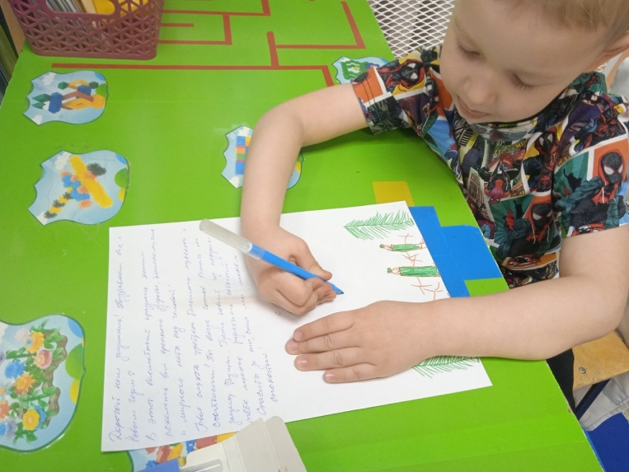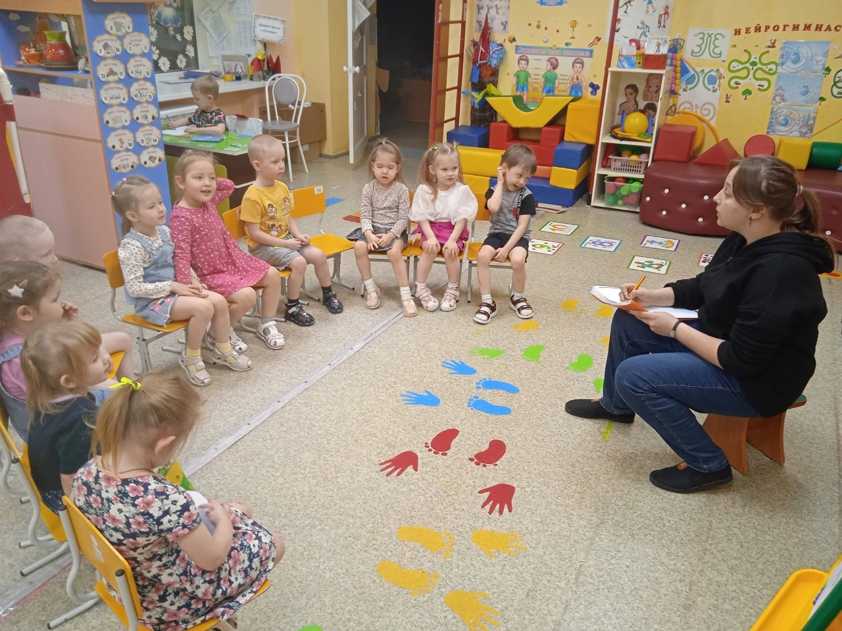 В нашем детском саду идет акция "Письмо солдату", в которой воспитанники средней группы "Пионеры" совместно с воспитателем Анастасией Денисовной, приняли участие и написали письма, нарисовали рисунки для солдат - участников СВО, так же была проведена беседа о том, кто такой солдат, какими качествами он обладает, как выглядит форма солдата. Каждый ребенок смог поделиться своим мнением.

Каждому солдату, который сейчас выполняет свой воинский долг, нелегко. Среди них есть и наши земляки, папы наших воспитанников, и им важно знать, что дома ждут их скорейшего возвращения.

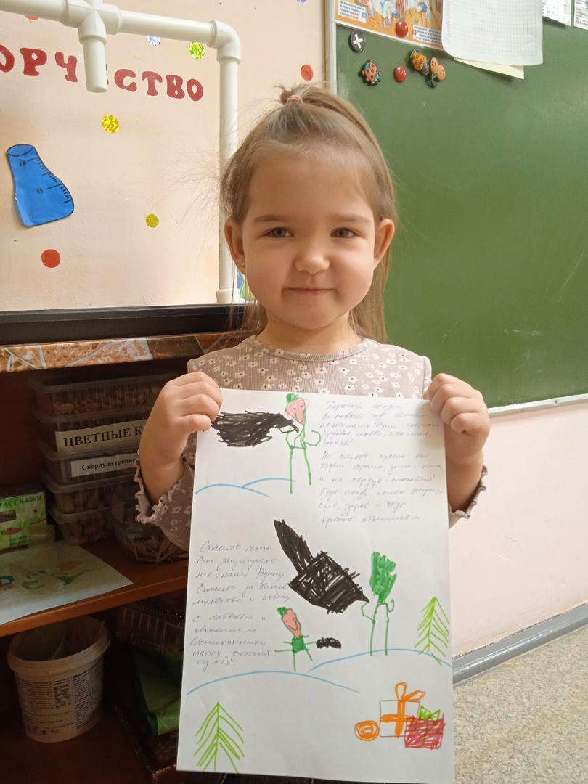 Письма будут переданы нашим военнослужащим. Пусть им будет немножко радостнее от того, что их ждут и помнят. Мы хотим сказать, что благодарны солдатам, что восхищаемся их мужеством.

Самое ценное – это понимание подрастающего поколения того, что поддержка для человека, находящегося вдали от дома, просто необходима, что слова и рисунки обладают огромной силой.

｡･:\*:･ﾟ★,｡･:\*:･ﾟ

*Ты знай, солдат, ты не один,*

*С тобою вся страна!*

*Терпи, солдат, как дед терпел,*

*Война – это война...*

*Пусть тяжело тебе, солдат,*

*И берцы пусть мозоли трут,*

*Но знай, солдат, ты не забыт!*

*На Родине тебя все ждут!*